2018


计算机组成原理 ·实验报告·


专 业： | 计算机科学与技术
班 级： | CS1601
学 号： | U201614531
姓 名： | 刘本嵩
电 话： | - 224-4657
邮 件： | forwarder@recolic.net
完成日期： | 2018-12-13


目 录
1 CPU实验 2
1.1 设计要求 2
1.2 方案设计 2
1.3 实验步骤 11
1.4 故障与调试 13
1.5 测试与分析 13
2 总结与心得 15
2.1 实验总结 15
2.2 实验心得 15
参考文献 16

CPU设计实验

设计要求
利用logisim平台中现有运算部件以及前面完成的alu和regfile分别构建单周期硬布线mips cpu、多周期微程序mips cpu、多周期硬布线mips cpu，利用sort.hex分别测试三种cpu的功能。

方案设计

单周期硬布线Mips CPU
基本的mips CPU大体上由instruction ROM，单周期硬布线控制器，register files，ALU和RAM构成。
instruction ROM用10bit的地址索引，指令长度32bit。由于PC的单位是byte，因此PC右移2位即可被作为instruction ROM的地址索引。32bit的指令的结构如下：
31 --- 26 25 --- 21 20 --- 16 15 --- 5 --- 0
OP R1 R2 (R)func
. (I)ALU Arg2
因此单周期CPU的PC只需每周期增加4Bytes。
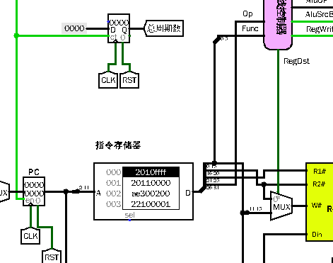
根据MIPS CPU的指令含义，对于I指令，0-15位为alu的arg2。对于R指令，R2的值为arg2，R1的值为arg1，控制器输出的AluOP为s值进行运算。以运算结果为地址，将R2中的值存储到数据存储器中。
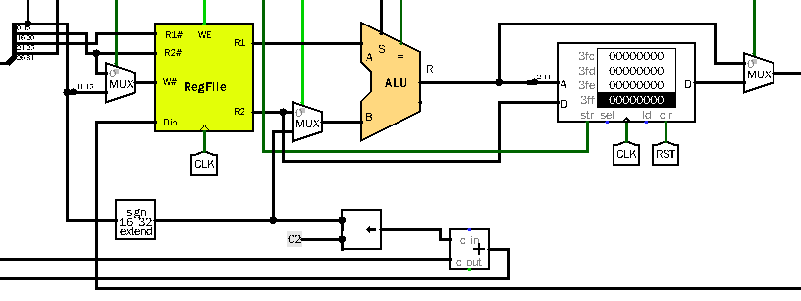

单周期硬布线控制器布线图如下：
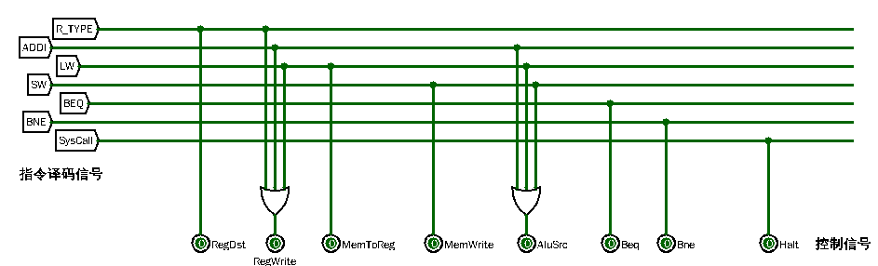
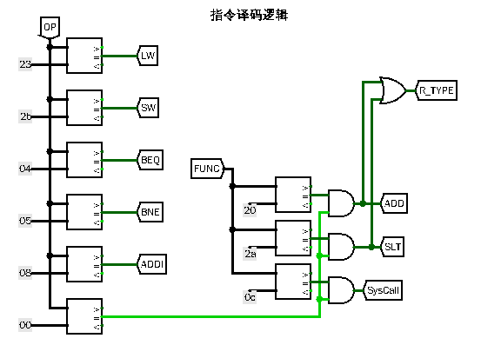
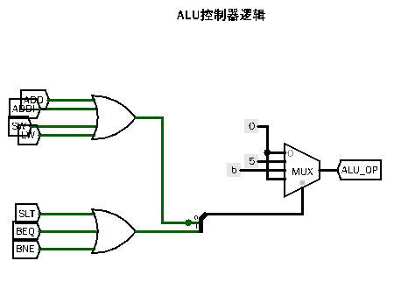
译码过程中，R操作和SysCall的OP为0。发射add，addi，sw，lw指令时需要使用加法器，将AluOP设为5(ADD)。slt，beq，bne指令需要使用比较器，只需将AluOP设置为0xb。于是ALU控制器布线完成。

多周期Mips CPU布线
支持多周期的mips CPU大体上由支持多周期的控制器，register files，ALU，register IR, DR, A, B, C和RAM(Instruction and Data)构成。
与单周期不同的是，指令的读取从RAM中进行。依然是10bit指令寻址，32bit指令长度。MemRead信号为1时进行RAM read，读到的数据被同时存储到IR和DR中。IR即Instruction Register，其用法与单周期相同。
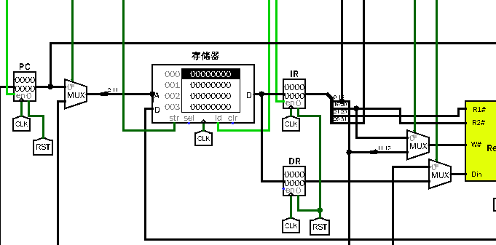
多周期cpu在retire一条指令时才会issue下一条指令。AluSrcB为1时表示将PC的值加4，这是继续issue下一条指令的操作。AluSrcB为2时进行I操作，指令的低16位解释为ALU.arg2，R1和R2分别作为ALU的操作数。AluSrcB为3时表示地址运算，需要将指令的低16位左移2位后解释为ALU.arg2。AluSrcB为0时表示R操作，将reg.A作为ALU.arg1，将AluOP作为ALU.s。
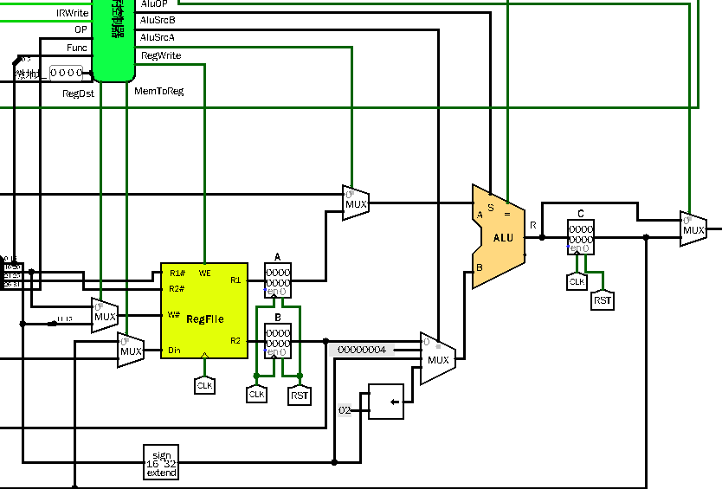
下面分别介绍多周期微程序和多周期硬布线控制器。

多周期微程序控制器
微程序逻辑部分是由微指令表直接生成的。
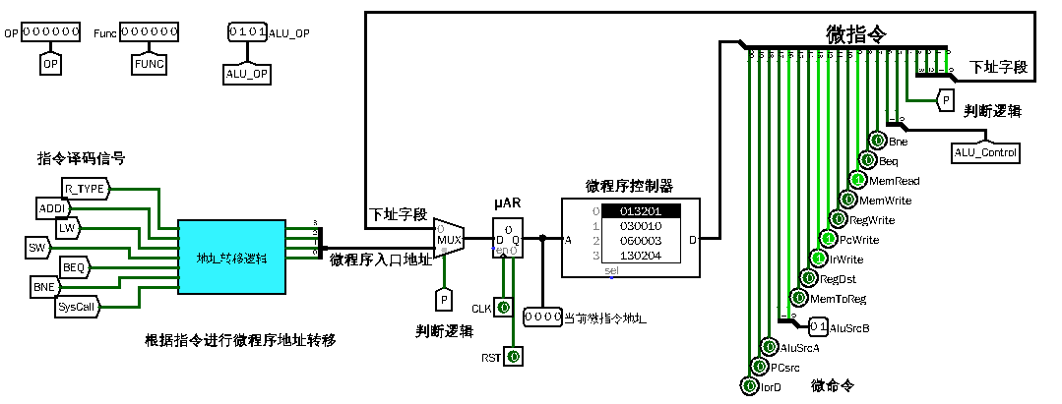
其中微指令表如下：
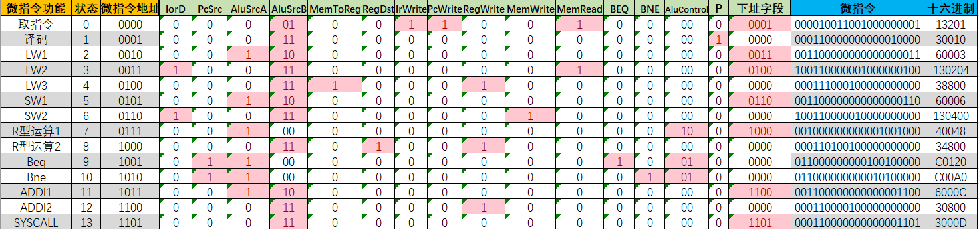
微地址转移逻辑电路也是由逻辑表达式自动生成的：
S3=ADDI + BEQ + BNE + SYSCALL
S2=R_Type + SW + SYSCALL
S1=LW + ADDI + R_Type + BNE
S0=R_Type + ADDI + SW + BEQ + SYSCALL
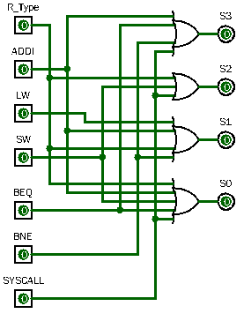
如图，在译码过程中与单周期控制器没有改动，这是由于指令的OP部分含义不变。R操作和SysCall的OP为0。发射add，addi，sw，lw指令时需要使用加法器，将AluOP设为5(ADD)。slt，beq，bne指令需要使用比较器，只需将AluOP设置为0xb。特别的，当Alu_Cntrol为01时使用ALU的加法功能，ALU_OP为5，当Alu_Cntrol为01时使用ALU的减法功能，ALU_OP为6，当Alu_Cntrol为10时运算方法由func决定。于是ALU控制器布线完成。
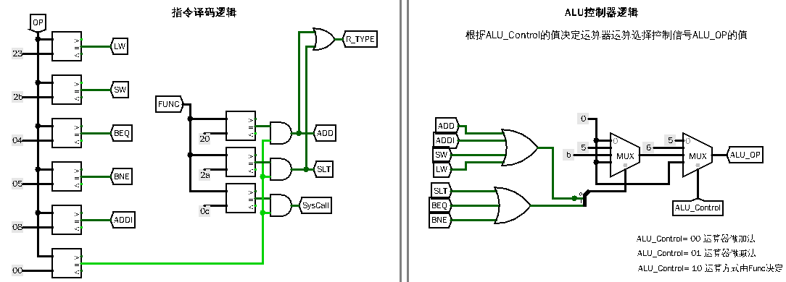

多周期硬布线控制器
硬布线控制器使用了一个硬布线的状态机。这个状态机是纯组合逻辑电路，其内部结构由logisim的逻辑表达式自动生成，或者由logisim-evolution的verilog自动生成。
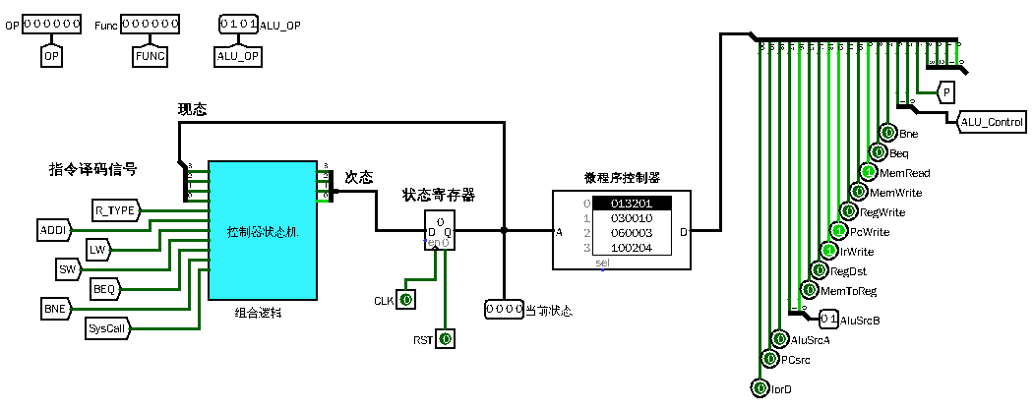
状态机电路使用的真值表和逻辑表达式如下表。
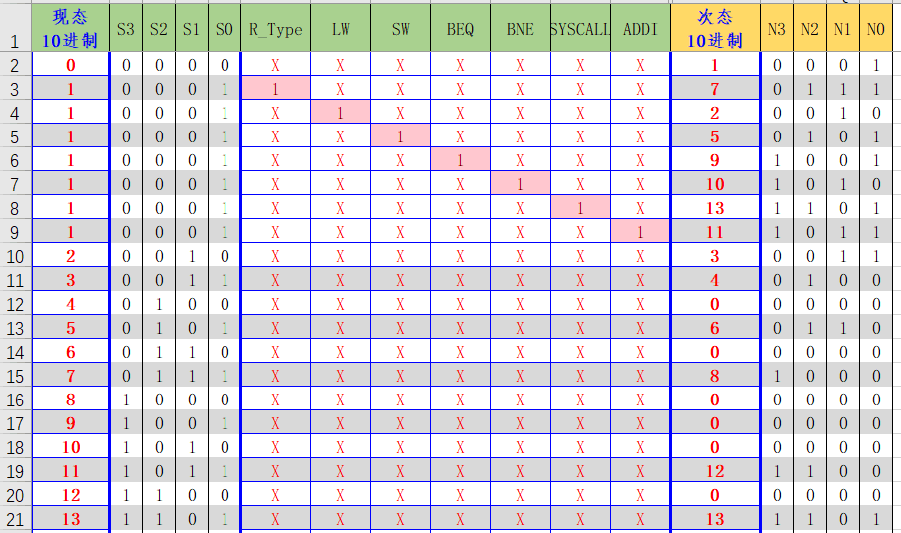
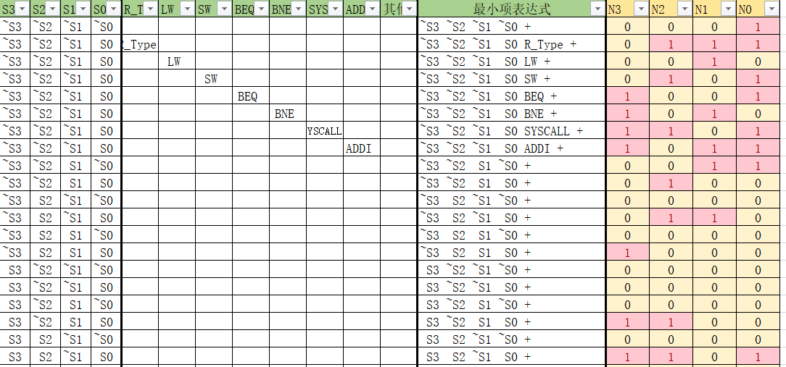
自动生成的电路结果如图。
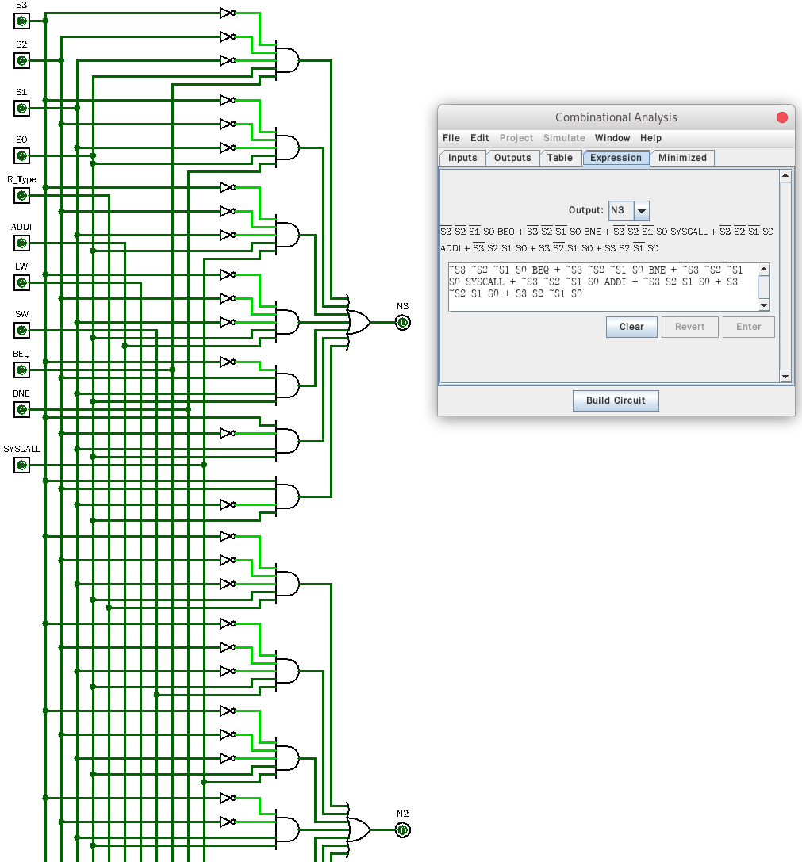
指令译码和ALU控制部分和微指令控制器没有区别。
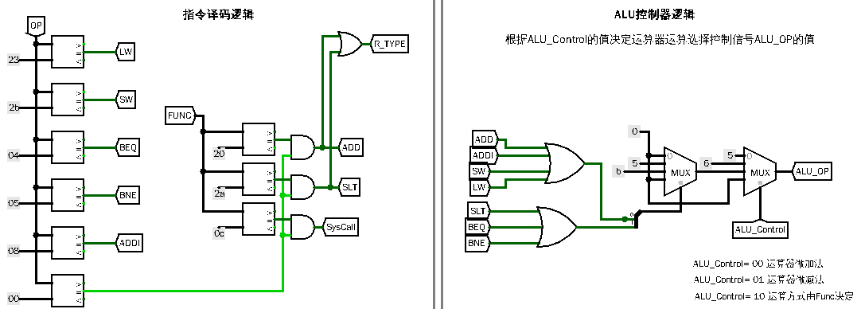

实验步骤
- 构建多周期MIPS CPU数据通路
多周期CPU的总体通路图如下(微程序和硬布线的区别主要在于控制器不同)。
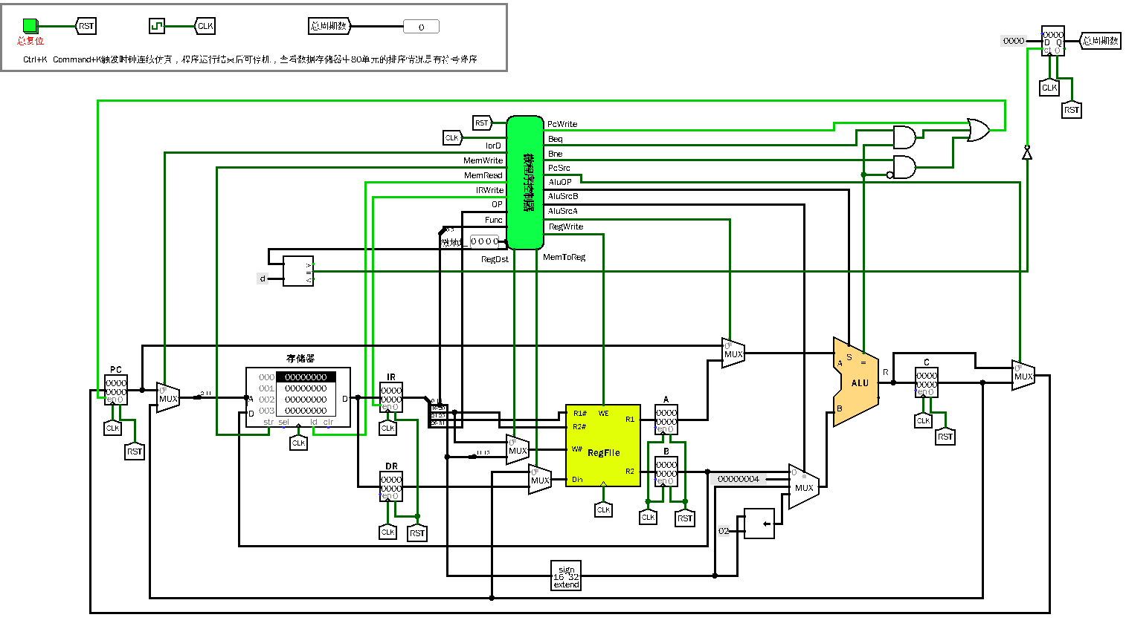
- 设计微程序控制器
在上一部分已经说明，微程序控制器的地址转移逻辑的生成方式。只需连接电路即可。
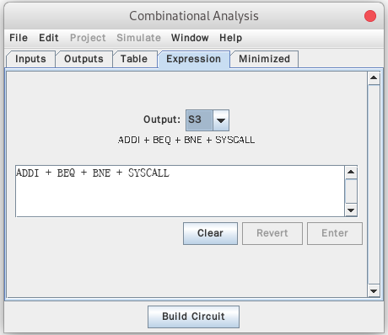
- 设计硬布线控制器
根据下面的指令状态图和自动生成工具，可以轻松完成控制器状态机。微指令部分和上一种cpu是相似的。
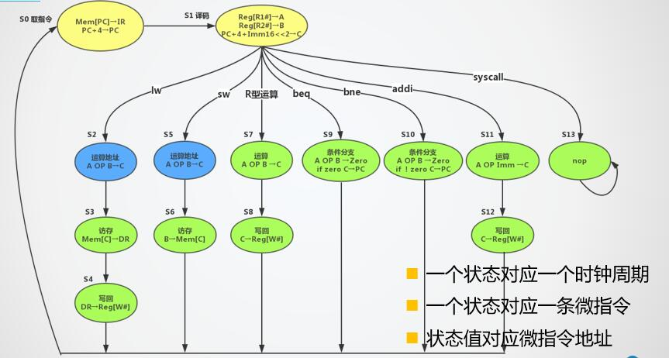
继续填写状态机针织管理表，根据自动生成的逻辑表达式，利用logisim的自动分析表达式生成电路功能，完成fsm。
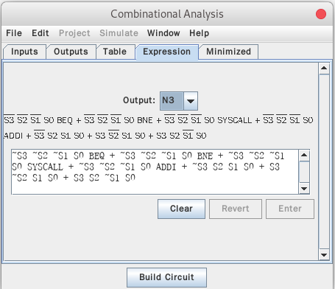

故障与调试

多周期MIPS CPU周期数统计不正确
故障现象：总周期数不正确，为276。
原因分析：周期数不能统计PC的使能端，应当统计发射指令的次数。
解决方案：将周期数计数器的使能端改为当微地址为1101时停止工作。

指令读取出错
故障现象：读取指令的时候读到的指令是损坏的。
原因分析：指令地址没有左移2位。
解决方案：指令地址左移2位作为索引，从RAM读指令。

测试与分析
测试用例为实验提供的sort.hex文件。
分别在单周期硬布线MIPS CPU，多周期微程序MIPS CPU，多周期硬布线CPU的指令存储器或存储器中载入sort.hex，ctrl+k驱使时钟运行进行测验，最终的测试结果如图。
单周期：
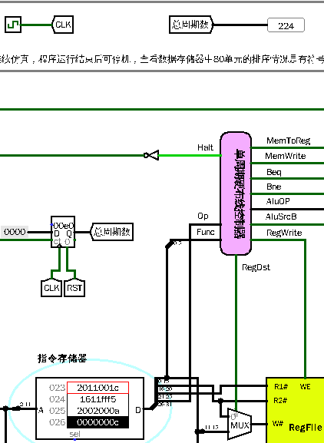
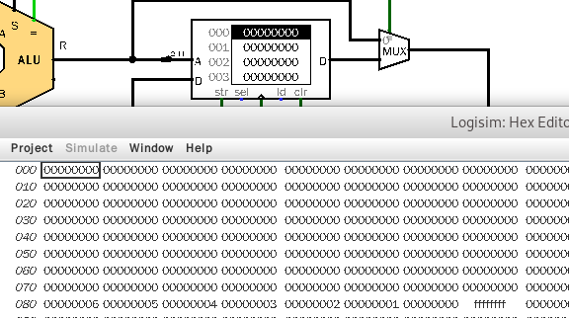
多周期：
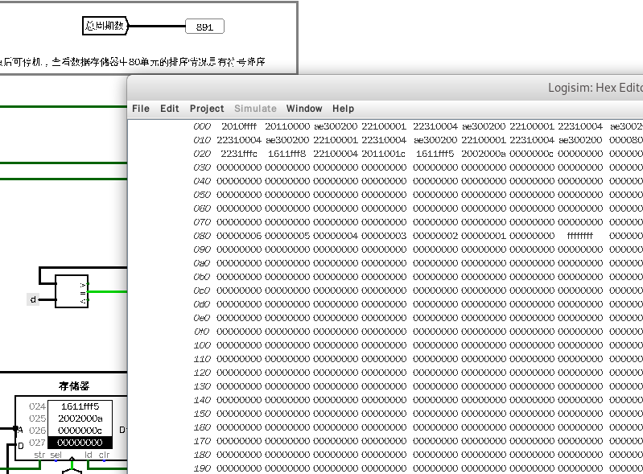

总结与心得

实验总结
- 完成方案总结：
首先阅读MOOC，仿照PPT中的布线图得到mips CPU的数据通路。然后根据数据通路的空出来的部分依次实现控制器等元件，然后即可开始调试。
- 功能总结：
本次实验完成了MIPS CPU的一套简单的完备指令集(除了通用IO)，实现了一个可用的10位CPU。支持ALU的所有操作，支持读写内置的RAM。
在其他几次实验中，实现了CRC的encoder和decoder，实现了unicode GB2312到中国汉字区位码的转换，实现了基本可用的32bit ALU，实现了缓存。

实验心得
在本次实验中，我实现了从逻辑门到CPU的整个过程，理解了从物理的硬件层(逻辑门)到一个简单的图灵完备的CPU(指令执行)的基本步骤。虽然这和极端复杂的现代CPU相差甚远，但对运算器、存储器、控制器和CPU的构造知识使我受益匪浅。虽然从前阅读过相关书籍，但真正动手之后才发现物理电路有如此强大的逻辑运算能力，而不是只能执行最简单的指令。在阅读量化方法时我还怀疑类似多级缓存，reserve station，dynamic scheduling，register renaming等高级特性的实现应该在电路层面是极端复杂的，但现在我相信它是人类可以处理的。
经过这次实验我理解了，即使在硬件工作中，良好的模块化也是构造易于调试和易于扩展的电路的重要因素。在这次实验中，用亲手连接电路的方式得到的对硬件逻辑编程的了解，是任何理论课程都比不上的。

参考文献
- DAVID A.PATTERSON(美).计算机组成与设计硬件/软件接口(原书第4版).北京：机械工业出版社.
- David Money Harris(美).数字设计和计算机体系结构（第二版）. 机械工业出版社
- 秦磊华，吴非，莫正坤.计算机组成原理. 北京：清华大学出版社，2011年.
- 袁春风编著. 计算机组成与系统结构. 北京：清华大学出版社，2011年.
- 张晨曦，王志英. 计算机系统结构. 高等教育出版社，2008年.
- 谭志虎，秦磊华，胡迪青.计算机组成原理实践教程—从逻辑门到CPU

一、原创性声明
本人郑重声明本报告内容，是由作者本人独立完成的。有关观点、方法、数据和文献等的引用已在文中指出。除文中已注明引用的内容外，本报告不包含任何其他个人或集体已经公开发表的作品成果，不存在剽窃、抄袭行为。
特此声明！
作者签字: 

二、对课程实验的学术评语（教师填写）
三、对课程实验的评分（教师填写）
评分项目  （分值） | 报告撰写  （30分） | 课设过程  （70分） | 最终评定  （100分）
得分

指导教师签字: 2018-12-24

